Docker – Infrastructuur
Wat is Docker?
Docker is een programma waarmee je jouw applicatie in een soort “doos” stopt.
Die doos noemen we een container.
In zo’n container zit alles wat de applicatie nodig heeft om te werken: de code, de juiste versie van Python en alle benodigde packages.
Hierdoor werkt de applicatie altijd hetzelfde, ongeacht op welke computer je het draait.
Docker Termen
- Container
Een container is een afgesloten omgeving op je computer waarin een applicatie draait.
Alles wat de app nodig heeft (code, libraries, instellingen) zit in die container.

- Image
Een image is als het ware het “recept” van een container.
Hierin staat precies welke software en instellingen nodig zijn.
Van één image kun je meerdere identieke containers starten.

- Dockerfile
Een Dockerfile is een tekstbestand met stap-voor-stap instructies om een image te bouwen.

- Docker Compose
Docker Compose is een tool waarmee je meerdere containers tegelijk kunt starten en beheren met één commando.

Waarom Docker voor BlockyTest?
Voor BlockyTest gebruiken we Docker om het werken in het team makkelijker en consistenter te maken.
Voordat we Docker hadden, moest iedereen zelf software installeren zoals Python, Flask en Robot Framework. Dit kostte tijd en zorgde soms voor fouten doordat niet iedereen dezelfde instellingen of versies had.
Met Docker is dat niet meer nodig. Je installeert alleen Docker Desktop en de rest zit al in de container. Hierdoor werkt de applicatie bij iedereen op dezelfde manier.
Daarnaast kunnen we met Docker Compose meerdere onderdelen tegelijk starten. Dit maakt het project overzichtelijker en makkelijker te beheren.
De bestanden in ons project

Dockerfile
Dit bestand beschrijft hoe de container gebouwd moet worden. Stap voor stap:
- Start vanaf een schone Python omgeving
- Maak een werkmap aan
- Installeer alle benodigde packages
- Kopieer onze code erin
- Zeg op welke poort de app draait
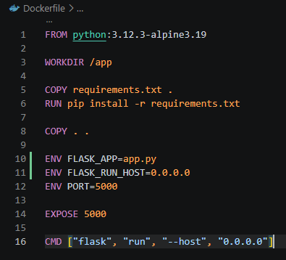

Docker-compose.yml
Dit bestand start de container op met de juiste instellingen, zoals poorten en omgevingsvariabelen.
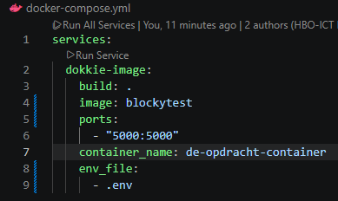
.env bestand
Hierin staan gevoelige gegevens zoals de API-sleutel. Dit bestand deel ik niet via GitLab omdat iedereen zijn eigen kopie heeft.

Eerste keer opzetten
Doe dit als je het project voor het eerst op je computer zet:
- Zorg dat Docker Desktop geïnstalleerd en gestart is.
Dat kan via: https://docs.docker.com/desktop/
Na de installatie kun je controleren of Docker werkt door dit commando in de terminal te typen:
docker --version

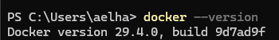

- Clone het project of pull laatste versie
- Controleer of .env bestand aanwezig is in de hoofdmap
- Open een terminal in de projectmap en voer dit commando uit:
docker-compose up --build
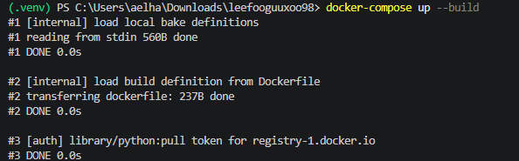

- Wacht tot je in de terminal ziet dat de app draait
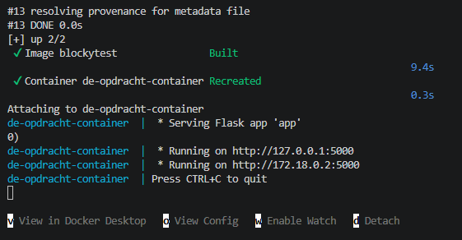

Dagelijks gebruik

App starten
Gebruik: docker-compose up
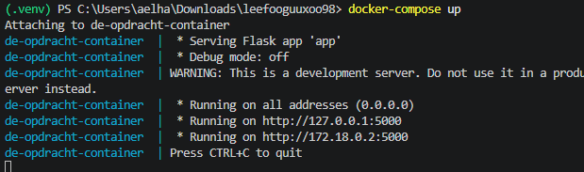

Als je de app wilt stoppen druk je op Ctrl + C in de terminal, of gebruik:
docker-compose down
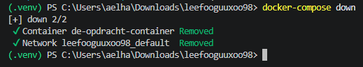

Aanpassingen aan het project
De app herstarten:
Eerst: docker-compose down
Vervolgens: docker-compose up

Dockerfile of requirements.txt gewijzigd?

Dan moet je opnieuw bouwen: docker-compose up --build

Overzicht van handige commando's

Commando | Wat doet het?
docker-compose up --build | Bouw en start de app (gebruik na git pull of wijziging Dockerfile)
docker-compose up | Start de app (zonder opnieuw bouwen)
docker-compose down | Stop de app
docker ps | Laat zien welke containers er draaien
docker images | Laat zien welke images er zijn
docker-compose logs -f | Bekijk live de logs van de app
docker system prune | Ruim alle ongebruikte data op

